Приложение № 2
К приказу №__________от________

ПриЛОЖЕНИЕ 11

Информационная система «АСУ РСО. Сетевой город»
Заполнение полей личной карточки обучающегося/воспитанника
(состав семьи, социальное положение, инвалидность, решения комиссий)

Оглавление
Заполнение сведений в карточке воспитанника дошкольного учреждения/учащегося общеобразовательного учреждения. 3
1. Информация о здоровье 3
1.1. Справочная информация для заполнения поля «Тип ограничения возможности здоровья» 3
1.2. Справочная информация для заполнения поля «Инвалидность» 3
2. Дополнительная информация 4
2.1. Справочная информация для заполнения поля «Форма обучения» 4
2.2. Справочная информация для заполнения поля «Программа обучения» 4
2.3. Справочная информация для заполнения поля «Состав семьи» 5
2.4. Справочная информация для заполнения поля «Социальное положение» 5
2.5. Справочная информация для заполнения поля «Решение комиссии» 10
2.6. Примеры ошибочных записей в личных карточках воспитанников 12

Заполнение сведений в карточке воспитанника дошкольного учреждения/учащегося общеобразовательного учреждения.

Информация о здоровье

Справочная информация для заполнения поля «Тип ограничения возможности здоровья»
Если ребенок относится к группе детей с ОВЗ, в АСУ в его личной карточке должны быть отметки в полях:
- Тип ограничения возможностей здоровья и
- Решение комиссий
Корректно заполненные поля должны обеспечивать одинаковые по количеству и составу списки детей в отчетах (для дошкольных учреждений):
- Контроль заполнения поля "Тип ограничения возможности здоровья" (/Отчеты/Дополнительные отчеты/Сведения о воспитанниках);
- Информация о детях, имеющих рекомендации ПМПК на обучение (/Отчеты/Отчеты по детям с особыми образовательными потребностями).
В поле «Тип ограничения возможности здоровья», должно быть указано только ОДНО из значений. Если у ребенка несколько заболеваний, выбирается «сложный дефект».

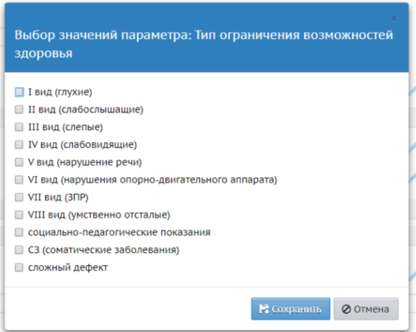
Рисунок 1

Справочная информация для заполнения поля «Инвалидность»
В пункте «Инвалидность» необходимо заполнить поле:
Рисунок 2

Кроме этого, необходимо заполнить сведения о документе, справке ПМПК и/или МСЭ в пункте «Решение комиссий» (см. п.2.5) :

Дополнительная информация

Справочная информация для заполнения поля «Форма обучения»
Поле «Форма обучения» заполняется на основании выписки из решения врачебной комиссии, психолого-медико-педагогической комиссии.
В поле «форма обучения» на основании заявлений родителей и приказа по учреждению должно быть указано одно из значений см. рис. 3.
Рисунок 3
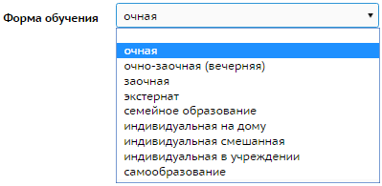
Срок обучения по данной форме устанавливается на основании указанного в выписке из решения врачебной комиссии.

Справочная информация для заполнения поля «Программа обучения»
В поле «Программа обучения» обучающимся специальных и интегрированных классов указывается программа, рекомендованная ПМПК, см. рис. 4

Рисунок 4

Справочная информация для заполнения поля «Состав семьи»
В поле «Состав семьи» каждому учащемуся выставляется одно из значений, см. рис. 5
Рисунок 5
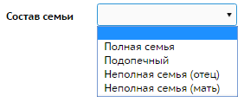
Неполная семья (мать) / Неполная семья (отец) – родители разведены или умер один из родителей. Поле заполняется на основании свидетельства о разводе родителей или свидетельства о смерти одного из родителей.
Подопечный – гражданин, в отношении которого установлены опека или попечительство
(ФЗ «ОБ ОПЕКЕ И ПОПЕЧИТЕЛЬСТВЕ» от 24.04.2008 № 48-ФЗ).
Статья 11. Пункт 6. Основанием возникновения отношений между опекуном или попечителем и подопечным является акт органа опеки и попечительства о назначении опекуна или попечителя. В акте органа опеки и попечительства о назначении опекуна или попечителя может быть указан срок действия полномочий опекуна или попечителя, определяемый периодом или указанием на наступление определенного события.
Обращаем внимание, что при выборе значения «Подопечный» должно быть указано «Сирота» или «Дети, оставшиеся без попечения родителей» в поле «Социальное положение».

Справочная информация для заполнения поля «Социальное положение»
В поле «социальное положение» могут быть указаны одно или несколько значений, см. рис. 6
Рисунок 6
Дети-сироты - лица в возрасте до 18 лет, у которых умерли оба или единственный родитель (Федеральный закон от 21.12.1996 N 159-ФЗ (ред. от 28.12.2016) "О дополнительных гарантиях по социальной поддержке детей-сирот и детей, оставшихся без попечения родителей"). Значение заполняется на основании постановления (распоряжения) об установлении опеки (образовании приемной семьи), в котором указывается причина установления опеки, в т.ч. смерть родителей.
Дети, оставшиеся без попечения родителей, - лица в возрасте до 18 лет, которые:
- остались без попечения единственного родителя или обоих родителей в связи с лишением их родительских прав,
- ограничением их в родительских правах,
- признанием родителей безвестно отсутствующими,
- недееспособными (ограниченно дееспособными),
- объявлением их умершими,
- установлением судом факта утраты лицом попечения родителей,
- отбыванием родителями наказания в учреждениях, исполняющих наказание в виде лишения свободы, нахождением в местах содержания под стражей подозреваемых и обвиняемых в совершении преступлений,
- уклонением родителей от воспитания своих детей или от защиты их прав и интересов,
- отказом родителей взять своих детей из образовательных организаций, медицинских организаций, организаций, оказывающих социальные услуги, а также в случае, если единственный родитель или оба родителя неизвестны,
- в иных случаях признания детей оставшимися без попечения родителей в установленном законом порядке;
Значение заполняется на основании постановления (распоряжения) об установлении опеки (образовании приемной семьи), в котором указывается причина установления опеки.
Приемная семья - форма устройства детей-сирот и детей, оставшихся без попечения родителей, на основании договора о передаче ребенка (детей) на воспитание в семью между органами опеки и попечительства и приемными родителями (супругами или отдельными гражданами, желающими взять детей на воспитание в семью).
Патронатная семья – временная форма устройства детей-сирот и детей, оставшихся без попечения родителей, на основании договора между учреждением, в котором содержится и воспитывается ребенок и патронатным воспитателем.
Малообеспеченная семья (сумма доходов которой на каждого проживающего ниже величины прожиточного минимума) - поле заполняется на основании данных служб социальной поддержки.
Инвалид – поле заполняется на основании справки бюро медико-социальной экспертизы, в которой установлен срок.
Социально-неблагополучная семья - семья, в которой родители уклоняются от выполнения своих родительских обязанностей, злоупотребляют своими родительскими правами, жестоко обращаются с детьми, больны алкоголизмом или наркоманией. (Постановление мэра г. Тольятти от 25.02.1998 №296-1/02-98). Поле заполняется на основании данных социального педагога или зам. руководителя по УВР.
Многодетная семья – поле заполняется на основании свидетельств о рождении 3 и более братьев и сестер до 18 лет в семье обучающегося.

Дети с ограниченными возможностями здоровья (Дети с ОВЗ).
Статус ребенка с ОВЗ присваивается психолого-медико-педагогической комиссией (ПМПК)

Категория «Ребенок с ОВЗ» определена не с позиции ограничений по здоровью, а с точки зрения необходимости создания специальных условий получения образования, исходя из решения ПМПК.
Обучающемуся (воспитаннику) может быть присвоен статус лица с ОВЗ только выявления следующих видов нарушения развития:
- дети с нарушением слуха (глухие и слабослышащие);
- дети с нарушением зрения (слепые и слабовидящие);
- дети с тяжелым нарушением речи;
- дети с нарушением опорно-двигательного аппарата;
- дети с интеллектуальным нарушением (умственная отсталость);
- дети с задержкой психического развития (ЗПР);
- дети с расстройством аутистического спектра (РАС);
- дети со сложной структурой дефекта (множественные нарушения развития, сочетания 2-х и более видов нарушений).
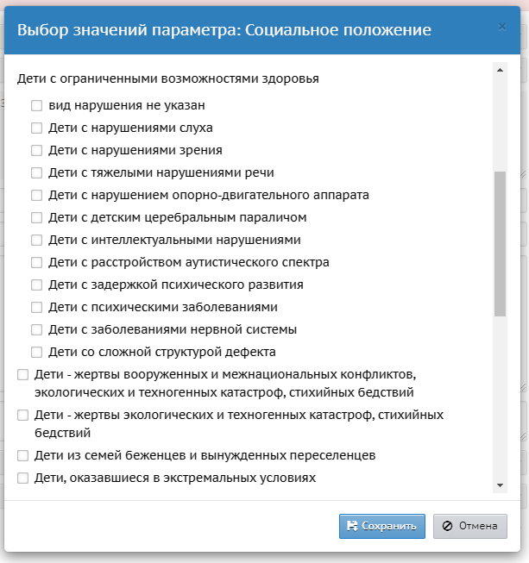

Для учета детей мигрантов в социальном положении ребенка необходимо указать одно из значений:
- Дети мигрантов, находящиеся на стадии получения гражданства РФ;
- Дети мигрантов, находящиеся на терр. РФ на основании вида на жительство;
- Дети мигрантов, находящиеся на терр. РФ на основании визы;
- Дети мигрантов, находящиеся на терр. РФ на основании миграционной карты;
- Дети мигрантов, находящиеся на терр. РФ на основании разрешения на временное проживание;
Значение «Дети мигрантов, находящиеся на стадии получения гражд. РФ» указывается для детей, которые соответствуют определению «дети мигрантов»¹, и родители которых подали документы на получение гражданства Российской Федерации.
Значение «Дети мигрантов, находящиеся на терр. РФ на основании вида на жительство» указывается для детей, которые соответствуют определению «дети мигрантов»¹ и имеют вид на жительство.
«Вид на жительство – документ, выданный иностранному гражданину в подтверждение его права на постоянное проживание в Российской Федерации, а также его права на свободный выезд из Российской Федерации и въезд в Российскую Федерацию. Вид на жительство, выданный лицу без гражданства, является одновременно и документом, удостоверяющим его личность. Вид на жительство выдается без ограничения срока действия, за исключением вида на жительство высококвалифицированному специалисту и членам его семьи, который выдается на срок действия разрешения на работу, выданного указанному высококвалифицированному специалисту.
Значение «Дети мигрантов, находящиеся на терр. РФ на основании визы» указывается для детей мигрантов, находящихся на территории России на основании визы.
Виза – выданное уполномоченным государственным органом разрешение на въезд в Российскую Федерацию и пребывание в Российской Федерации или транзитный проезд через территорию Российской Федерации по действительному документу, удостоверяющему личность иностранного гражданина или лица без гражданства и признаваемому Российской Федерацией в этом качестве. Срок действия указан в документе.
Значение «Дети мигрантов, находящиеся на терр. РФ на основании миграционной карты» указывается для детей, которые соответствуют определению «дети мигрантов»¹ и имеют миграционную карту.
Миграционная карта – это документ государственного образца, предоставляемый гражданам иностранных государств и не имеющим гражданства лицам. Выдается при пересечении границы (въезде) Российской Федерации. Срок действия миграционной карты:
- Если гражданин собирается находиться в России более 7 календарных дней, он должен встать на миграционный учет в УВМ МВД по месту пребывания.
- Находиться в РФ по миграционной карте можно не более 90 дней в каждом полугодии, в год – максимум 180 суток.
Значение «Дети мигрантов, находящиеся на терр. РФ на основании разрешения на временное проживание» указывается для детей, которые соответствуют определению «дети мигрантов»¹ и проживают на основании разрешения на временное пребывание.
Разрешение на временное проживание — подтверждение права иностранного гражданина временно проживать в Российской Федерации до получения вида на жительство, оформленное в виде отметки в документе, удостоверяющем личность иностранного гражданина, либо в виде документа установленной формы, выдаваемого в Российской Федерации лицу без гражданства, не имеющему документа, удостоверяющего его личность. Срок действия разрешения на временное проживание составляет три года, продление разрешения на временное проживание законодательством Российской Федерации не предусмотрено.

Для учета детей беженцев, вынужденных переселенцев или временно находящихся на территории субъекта Российской Федерации в связи с военными действиями на территории ДНР и ЛНР в поле «Социальное положение» должно быть указано значение: «Дети вынужденных переселенцев».
Значение «Дети вынужденных переселенцев» указывается для детей, относящихся к категории:
- дети беженцев;
- дети вынужденных переселенцев;
- дети лиц, временно находящихся на территории субъекта Российской Федерации в связи с военными действиями на территории ДНР и ЛНР.
Признание беженцем и предоставление временного убежища в РФ
Государственная услуга по рассмотрению ходатайств о признании беженцем на территории Российской Федерации и заявлений о предоставлении временного убежища на территории Российской Федерации
Российская Федерация в 1992 году присоединилась к Конвенции ООН 1951 года и Протоколу 1967 года, касающимся статуса беженцев. Российская Федерация предоставляет убежище иностранным гражданам и лицам без гражданства, ищущим убежища на ее территории, путем:
признания беженцем;
предоставления временного убежища.
В соответствии с Федеральным законом от 19 февраля 1993 г. № 4528-I «О беженцах» беженец – это лицо, которое не является гражданином Российской Федерации и которое в силу вполне обоснованных опасений стать жертвой преследований по признаку расы, вероисповедания, гражданства, национальности, принадлежности к определенной социальной группе или политических убеждений находится вне страны своей гражданской принадлежности и не может пользоваться защитой этой страны или не желает пользоваться такой защитой вследствие таких опасений; или, не имея определенного гражданства и находясь вне страны своего прежнего обычного местожительства в результате подобных событий, не может или не желает вернуться в нее вследствие таких опасений.
Временное убежище – это возможность иностранного гражданина или лица без гражданства временно пребывать на территории Российской Федерации в соответствии со статьей 12 Федерального закона «О беженцах», с другими федеральными законами и иными нормативными правовыми актами Российской Федерации.
Временное убежище может быть предоставлено иностранному гражданину или лицу без гражданства, если они:
имеют основания для признания беженцем, но ограничиваются заявлением в письменной форме с просьбой о предоставлении возможности временно пребывать на территории Российской Федерации;
не имеют оснований для признания беженцем по обстоятельствам, предусмотренным Федеральным законом «О беженцах», но из гуманных побуждений не могут быть выдворены (депортированы) за пределы территории Российской Федерации.
Вынужденный переселенец - гражданин Российской Федерации, покинувший место жительства вследствие совершенного в отношении его или членов его семьи насилия или преследования в иных формах либо вследствие реальной опасности подвергнуться преследованию по признаку расовой или национальной принадлежности, вероисповедания, языка, а также по признаку принадлежности к определенной социальной группе или политических убеждений, ставших поводами для проведения враждебных кампаний в отношении конкретного лица или группы лиц, массовых нарушений общественного порядка.
Вынужденным переселенцем признается:
- гражданин Российской Федерации, вынужденный покинуть место жительства на территории иностранного государства и прибывший на территорию Российской Федерации;
- гражданин Российской Федерации, вынужденный покинуть место жительства на территории одного субъекта Российской Федерации и прибывший на территорию другого субъекта Российской Федерации.
- иностранный гражданин или лицо без гражданства, постоянно проживающие на законных основаниях на территории Российской Федерации и изменившие место жительства в пределах территории Российской Федерации по обстоятельствам.
- гражданин бывшего СССР, постоянно проживавший на территории республики, входившей в состав СССР, получивший статус беженца в Российской Федерации и утративший этот статус в связи с приобретением гражданства Российской Федерации, при наличии обстоятельств, препятствовавших данному лицу в период действия статуса беженца в обустройстве на территории Российской Федерации.
Проверка заполненности в личной карточке учащихся/воспитанников (детей мигрантов, детей беженцев) дополнительных сведений о социальном положении
После заполнения в АСУ РСО дополнительных сведений в личных карточках учащихся/воспитанников, относящихся к категориям детей мигрантов, детей беженцев, сформируйте отчеты (Дополнительные отчеты – группа «По запросам ДО») и проверьте полноту списков:
- «Дети мигрантов»
- «Дети вынужденных переселенцев»

Справочная информация для заполнения поля «Решение комиссии»
В поле «Решение комиссий» могут быть указаны значения:
- ПМПК,
- МСЭ,
ПМПК – заполняется на основании справки выданной психолого-медико-педагогической комиссией.
Рисунок 7
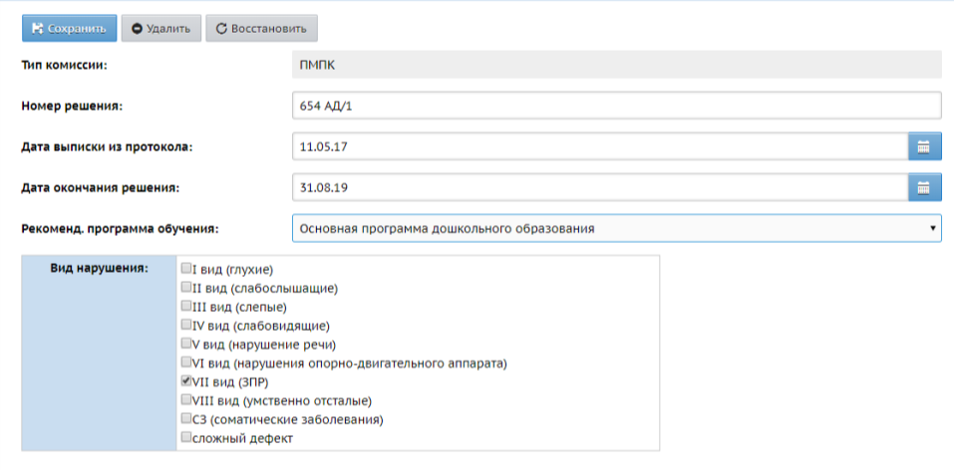
В поле «Рекоменд. программа обучения» выбирается одно из значений.
Рисунок 8
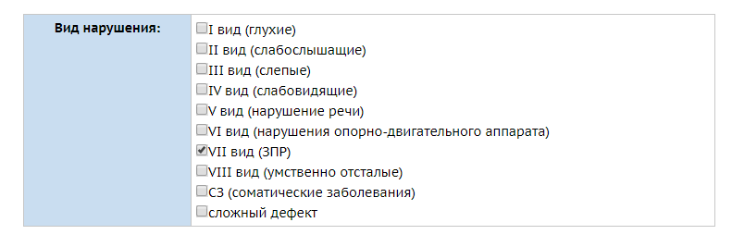

Если ребенку выдана новая справка, она добавляется в список. При этом редактируется дата окончания предыдущей справки, указывается день накануне начала действия следующей справки.

Не должно быть пересечения в датах окончания и начала периода действия справок
МСЭ – заполняется на основании справки об инвалидности или другого документа, подтверждающего инвалидность.
Рисунок 9
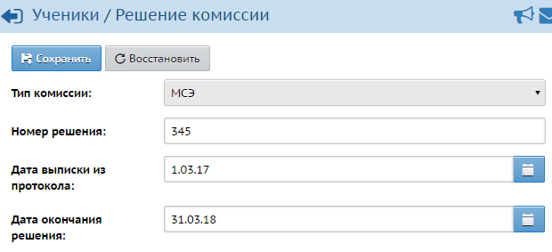

При наличии справок ПМПК и МСЭ в личной карточке д.б. прикреплен скан актуальной справки. (Справки должны быть отсканированы с разрешением 100 dpi; файл сохранен в формате *.pdf; объем файла не более 500 Кб).

Рисунок 10

Примеры ошибочных записей в личных карточках воспитанников
А. В личной карточке не заполнено поле «Тип ограничения возможностей здоровья» при действующей справке ПМПК.
Рисунок 11
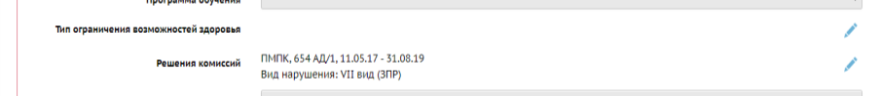Как исправить: Необходимо заполнить поле «Тип ограничения возможностей здоровья»
Б. В личной карточке заполнено поле «Тип ограничения возможностей здоровья», но действие справки ПМПК закончилось.
Рисунок 12
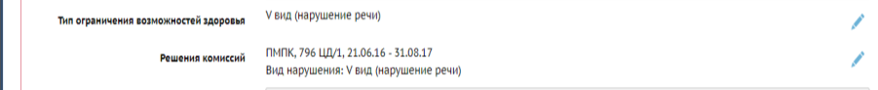
Как исправить: Необходимо удалить отметку в поле «Тип ограничения возможностей здоровья»

В. В личной карточке в поле «Тип ограничения возможностей здоровья» указано несколько типов.
Рисунок 13
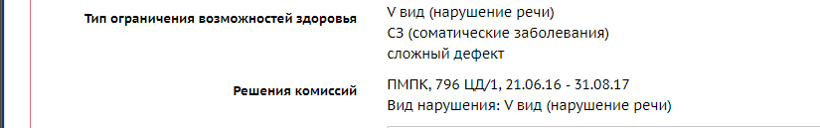
Как исправить: Необходимо оставить одну отметку в поле Тип ограничения возможностей здоровья – «сложный эффект»

Г. В личной карточке в поле «Решение комиссии» внесено несколько справок, при этом период действия предыдущей справки и новой справки пересекаются.

Рисунок 14
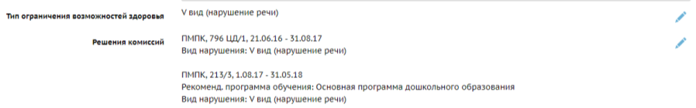
Дата окончания справки ПМПК №796 ЦД/1 – 31.08.2017, а дата начала справки ПМПК №213/3 – 01.08.2017.
При добавлении справок нельзя допускать пересечения периодов действия справок.
Как исправить: При добавлении новой справки, период действия которой пересекается с предыдущей справкой, необходимо отредактировать дату окончания предыдущей справки: указать день накануне начала действия новой справки.
Т.е. изменяем дату окончания предыдущей справки: для справки ПМПК №796 ЦД/1 вместо 31.08.2017 указываем дату 31.07.2017 (день накануне начала действия новой справки ПМПК №213/3 – 01.08.2017).

Под категорией «дети мигрантов» в данном случае понимается единая совокупность детей в возрасте до 18 лет, отвечающая следующим критериям: 1) прибытие семьи ребенка в Россию из стран ближнего и дальнего зарубежья; 2) время проживания ребенка в Самарской области не более 10 лет; 3) иноэтничность ребенка (русский язык не является для учащегося родным).
Возможны частные варианты сочетания справок ПМПК, консультацию по внесению сведений о них можно получить по телефонам отдела образовательной статистики.

